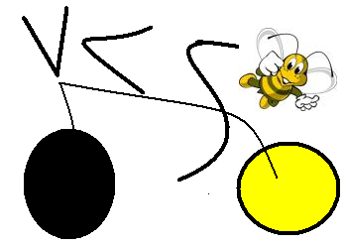
VELO CLUB SALISIEN

Société agréée sous le numéro 1391
Agrèement Jeunesse et Sports 99 S 051
Numéro SIREN : 452-630-262
Siège : 17 bis route de Bayonne

64270 SALIES DE BEARN
-o-o-o-o-o « S’ACCROCHER ET VAINCRE »

TEL & FAX : 05-59-38-23-03 MORLAAS BERNARD
E MAIL : veloclubsalisien@bbox.fr Président du V.C.Salies
INTERNET : www.veloclubsalisien.org 67, rue Saint Martin

FETE DU VELO CLUB SALISIEN

Monsieur, Madame,
Chers amis,

Le Vélo Club Salisien va organiser le JEUDI DE L’ASCENSION 5 MAI , sa FETE DU CYCLISME au siège du club, route de Bayonne.
La formule de la kermesse ayant montré ses limites avec un investissement énorme des dirigeants et de certains coureurs pour un retour financier modeste, nous avons décidé de modifier totalement cette journée.
En effet, le matin nous garderons toujours le déjeuner avec gras doubles et omelettes, sans oublier nos traditionnelles crêpes toujours très appréciées, avec pour les chanceux l’occasion de découvrir la case de la chance et gagner une magnifique tablette numérique.
L’après-midi sera consacrée en début par notre course réservée aux écoles de cyclisme avec bien sûr nos champions à nous à partir de 14h30, puis à 15h30 l’épreuve des séniors 2-3-Pass et Juniors sur le circuit de 9kms qui va vers Carresse et retour pour l’arrivée à Mosquéros au même endroit que la « Ronde ».
Nous comptons sur ta présence pour venir encourager nos coureurs et venir soit déjeuner avec nous le matin, ou alors prendre un verre autour de la buvette, crêpes, sandwichs qui sera installée près de la ligne sur le parking de l’entrée de la piscine, route de Bayonne pendant les courses.

Voici le programme de notre « FETE DU VELO
8 H 30 DEJEUNER AVEC GRAS DOUBLES ET OMELETTES
( intérieur du siège)

14 H 30 LEVER DE RIDEAU INTER ECOLES DE CYCLISME

16 H 00 COURSE CATEGORIE SENIORS 2-3-PASS-JUNIORS

PENDANT LES EPREUVES BUVETTE-SANDWICHS-CREPES-FRITES

Votre amicale présence pour soutenir notre club, et faire de cette journée une réussite pour la bonne marche de nos couleurs sera une aide appréciée.

Bien vélocipédiquement votre,
Le Vélo Club Salisien

